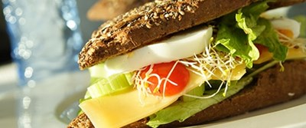
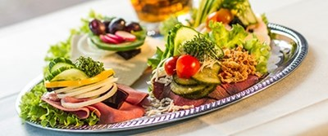
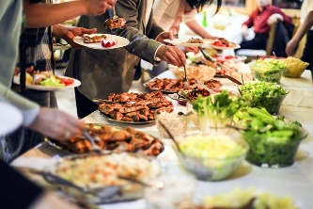



- _{Vi samler på glade kunder}

_{UGE 26} | _{MANDAG} | _{TIRSDAG} | _{ONSDAG} | _{TORSDAG} | _{FREDAG}
_{DAGENS}  _{LUNE RET} | Hvidløgsmarineret svinekotelet – serveres med stegte kartofler og aioli | Grøn karry med kylling, bambusskud, kokosmælk, ananas og ris | Byg selv crispy kyllingeburger med salatmix og salsa  _{( G + L )} | Farsbrød af gris, kalv, grøntsager og urter ( G ) – serveres med kold nudelsalat ( G ) | Svensk pølseret med rødløg og purløg samt stenovnsbagte flutes  _{( G + L )}
_{DAGENS}  _{DELIKATESSER} | _{Rullepølse med rødløg}  Halve æg med mayonnaise og tomater | Kylling med haveurter og pestocreme ( L )  _{Fiskedeller med remoulade} | _{Hjemmelavet tunmousse med majs}  Ålerøget skinke med sennepsmayonnaise | _{Ostefad med druer ( L )}  Krosalami med remoulade og ristede løg ( G ) | Friskbagt lun leverpostej ( G + L ) med bacon  Hjemmelavet æggesalat med karry og purløg
_{DAGENS}  _{DELUXE}  _{BRØD} | _{Friskbagt Deluxe rugbrød ( G )}  Dagens Deluxe madbrød ( G + L ) | _{Friskbagt Deluxe rugbrød ( G )}  Dagens Deluxe madbrød ( G + L ) | _{Friskbagt Deluxe rugbrød ( G )}  Dagens Deluxe madbrød ( G + L ) | _{Friskbagt Deluxe rugbrød ( G )}  Dagens Deluxe madbrød ( G + L ) | _{Friskbagt Deluxe rugbrød ( G )}  Dagens Deluxe madbrød ( G + L )
_{DAGENS}  _{DELUXE}  _{SALAT} | Salatbar og dagens Deluxe lækre salatblanding ( G ) | Salatbar og dagens Deluxe lækre salatblanding ( G ) | Salatbar og dagens Deluxe lækre salatblanding ( G ) | Salatbar og dagens Deluxe lækre salatblanding ( G ) | Salatbar og dagens Deluxe lækre salatblanding ( G )
_{DET FRISKE OG DET SØDE} |  | Deli Deluxe´s lækre frugt og grøntbowle |  | _{Ugens kage / sødt}  _{( G + L )} | Deli Deluxe´s lækre frugt og grøntbowle
Eskebæk Plads 6 – 8660 Skanderborg - Telefon: 23204480 – Delideluxe.dk

